前 言
本制度属于运行类管理制度。
本制度由科技创新部提出，科技创新部参与起草。
本制度由科技创新部负责解释。

工艺装备返工管理程序
1 范围
本文规定了根据工装返工需求，规范工装返修及返修后交检流程，保证工装完好率。
本文件依据GLG1407制定。
2 规范性引用文件
GLC231008 质量记录管理程序
GLC14070301 工艺装备使用管理程序
GLB130304-04 工装标牌与标识管理标准
3 表格
3.1 规定表格
FM1407-55工艺装备返工申请单
FM1407-41 工艺装备损坏、丢失问题处理单
FM1407-51工艺装备检查请求单
FM1407-84工艺装备返工方案评审表

3.2引用表格
FM1407-7工装禁用
FM1407-39工装限用
FM1407-49工装申请管理帐

4 术语和定义

4.1 返修
返修是指对工装所做的实际更改，该更改可能影响或可能不影响工装的配合、形状或功能。它也可能是由于工程或工艺更改引起的。
4.2 返工
返工是指对工装磨损或损坏部分进行修整从而使其满足图纸。
本文中提到的返修或返工泛指以上两种情况。

5 机构与职责

5.1工装使用单位
负责办理工装返工手续和工装报废申请单，提出需要报废补制的工装项目。
5.2科技创新部
负责返工与报废补制的工装图样的确认与更改，对返工工装及报废后补制的工装进行派工并组织按进度完成。负责对使用、保管不当造成工装丢失、损坏的技术责任和经济责任进行鉴定和裁决。
5.3项目管理部
负责对整体报废工装与客户沟通，达成工装报废及客户意见反馈。

6 要求
6.1 工装返工
6.1.1 工装出现下列情况时应进行返工：
（1）工装验证过程中，使用该工装加工的零件或部件不符合产品图样要求时；
（2）当工装因某种原因损坏，但还可以按原工装图样修整,能达到使用要求时；

（3）由于产品图样的更改，需对工装局部进行修整时；
（4）工装在使用过程中出现不协调问题时；
（5）工装因轻微磨损或缺件，而影响正常使用时。
6.1.2 工装要求返工时，由使用单位工艺员填写FM1405-49，填写时应如实说明故障内容和原因，并需要给出相应工装返工后的质保期限，装配工艺装备质保期限为30架份，零件工艺装备质保期限为3批次。
6.1.3 工装使用单位工艺员持FM1405-49到工艺装备室办理签字认定手续。
6.1.4 办完工装返工签字认定手续后，由工装使用单位生产控制室持FM1405-49和所需返工工装的工装图样，到工艺装备室办理派工手续。
6.1.5 由于生产需要，对装配工装上配置的非工装设计员确定的液压操纵系统的返工，由技改基建室技术员负责。
6.1.6 由于产品出现不协调，需要对工装作出结论时，由技术办公室技术员（负责标准工艺装备）或工装使用单位工艺员填写FM1405-51后到工艺装备室派工，由工艺装备室技术员进行检测，检测结果交技术办公室或工装使用单位。
6.1.7 工装在返工过程中，如发现工装零、部件大部分报废或结构更改较大
无法返工时，由工艺装备室技术员通知工装使用单位工艺员到现场共同研究，当确认无法返工时，另办报废手续。
6.1.8 属于工装使用单位自己制造的工装，参照本程序6.1执行，工装返工自行处理。
6.1.9 需要返工的工装，在办理FM1405-49审批手续期间，工装使用单位质量工程室检验员应悬挂FM1405-7或FM1405-39，返工工装检验合格后，由使用单位质量工程室检验员摘掉FM1405-7或FM1405-39。
6.1.10 属于损坏或丢失造成工装的返工，使用单位工艺员填写FM1405-41，经工艺装备室技术员允许返工后，由工装使用单位工艺员填写

FM1405-49，到工艺装备室签字并派工后，再进行返工。
6.1.11 属于更改工装图样的工装返工，相关方返修人员应在工装标牌上打图样版次标识。标牌格式见程序GLB14050302-03。
6.1.12 工装返工后，相关方返修人员应堵塞工装表面不适用的定位孔、钻模孔等。
6.1.13 工装在返工之前，相关方返工人员需与工装设计室设计员和使用单位工艺员联合确定返工方案，返工方案确定后再进行返工。
6.1.14 工装返工时，两个工装零件之间不允许填充胶砂，如需要在两个工装零件之间增加垫片，必须是整体垫片，不允许局部增加垫片；如需对工装零件型面进行返工，不允许使用铝箔和垫片进行调整，需要使用机加工的方式进行补加工。
6.2 工装的补制
6.2.1 工装需要补制时，由使用单位工艺员在FM1405-26中注明该工装需要“补制”字样。
6.2.2 由于工装保管（或使用）不当，造成工装成套丢失（或损坏）需要补制时，使用单位工艺员填写FM1405-41，进行补制派工手续。
6.2.3工艺装备室技术员接到工装使用单位计划员签字后的FM1405-26或FM1405-41，立即办理补制工装的派工手续。
6.3 工装返工和补制的经济责任
6.3.1 属于正常进行返工或补制，其费用由公司承担。
6.3.2 属于使用不当或保管不当，造成工装返工或补制，其费用由工装使用单位承担（以加工单形式结算）。
6.3.3 属于制造错误，造成工装返工或补制，其费用由工装制造单位承担。

7 流程

7.1 工艺装备返工流程
7.1.1 工艺装备返工流程图
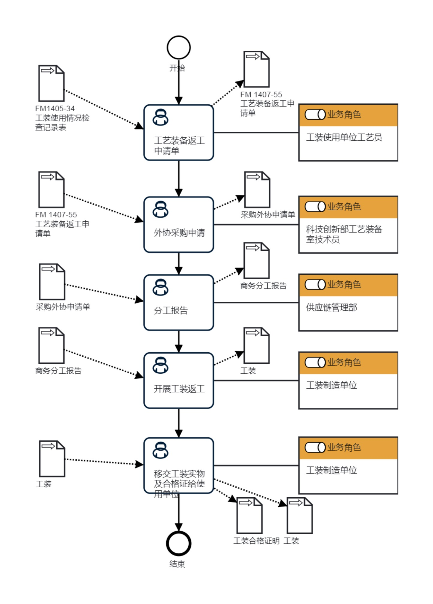

7.1.2工艺装备返工流程说明表
（1）工艺装备返工申请单
工艺装备返工申请单 | 步骤描述 | 按照工装使用情况检查记录表和工装维护点检表 ，提出工艺装备返工申请单。
 | 活动频率 | 3天
 | 流程角色 | 使用单位技术员 | 岗位 | 无
 | 输入物 | 工装使用情况检查记录表、工装维护点检表 | 输出物 | 工艺装备返工申请单
 | 合规条款 | 无
 | 作业执行标准 | 无
 | 风险及应对措施 | 无

（2）外协采购申请单

外协采购申请单 | 步骤描述 | 按照工艺装备返工申请单，提出外协采购申请单。
 | 活动频率 | 7天
 | 流程角色 | 工艺装备室  技术员 | 岗位 | 无
 | 输入物 | 工艺装备返工申请单 | 输出物 | 外协采购申请单
 | 合规条款 | 无
 | 作业执行标准 | 无
 | 风险及应对措施 | 无

（3）分工报告
分工报告 | 步骤描述 | 按照外协采购申请单，确定供应商，下发分工报告。
 | 活动频率 | 40天
 | 流程角色 | 供应链管理部  技术员 | 岗位 | 无
 | 输入物 | 外协采购申请单 | 输出物 | 分工报告
 | 合规条款 | 无
 | 作业执行标准 | 无
 | 风险及应对措施 | 无

（4）开展工艺装备返工
开展工艺装备返工 | 步骤描述 | 按照分工报告，供应商现场开展工艺装备返工。
 | 活动频率 | 30天
 | 流程角色 | 工装制造单位 | 岗位 | 无
 | 输入物 | 分工报告 | 输出物 | 工装实物
 | 合规条款 | 无
 | 作业执行标准 | 无
 | 风险及应对措施 | 无

（5）移交工装实物及合格证给使用单位
移交工装实物及合格证给使用单位 | 步骤描述 | 按照工装实物和工艺装备交检申请单，移交工装实物及合格证给使用单位。
 | 活动频率 | 2天
 | 流程角色 | 工装制造单位 | 岗位 | 无
 | 输入物 | 工装实物 | 输出物 | 工艺装备证明书、工装实物
 | 合规条款 | 无
 | 作业执行标准 | 无
 | 风险及应对措施 | 无

8 流程角色职责表
角色名称 | 职责
工装使用单位技术员 | 提出工艺装备返工申请单
工艺装备室技术员 | 提出外协采购申请单
供应链管理部 | 寻找和确定供应商，下发分工报告
工装制造单位 | 完成工艺装备返工，移交工艺装备证明书

